据中国地震台网正式测定，2024年5月25日1时7分在台湾花莲县海域发生4.4级地震。据中国地震台网速报目录，此次地震发生区域周边200公里内近5年来发生4级以上地震共349次，最大地震是2024年4月3日发生的7.3级地震，按震级大小前50次历史地震分布如图1。据此完成1-2题。

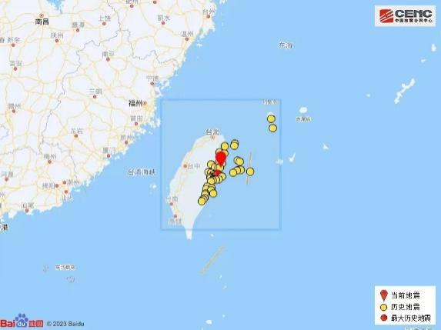

图1

1.台湾花莲县海域位于（ ）

A.太平洋板块内部，地壳稳定 B.印度洋板块内部，地壳稳定

C.印度洋板块与太平洋板块交界处，地壳活跃D.亚欧板块与太平洋板块交界处，地壳活跃

2.若要在地震预警信息中加入必要的安全提示，下列可行的是( )

①保持冷静，避免恐慌 ②避开高楼，谨防坠物

③乘坐电梯，迅速避险 ④快速躲避，远离窗户

A.①②③ B.①②④ C.①③④ D.②③④

乞拉朋齐位于印度的东北部,“树根桥”是当地居民利用一种叫做印度榕的植物，像种庄稼一样“种”一座桥，让附近树木慢慢长成天然之桥。据此读世界年降水量分布及“树根桥”图（图2），完成3-5题。

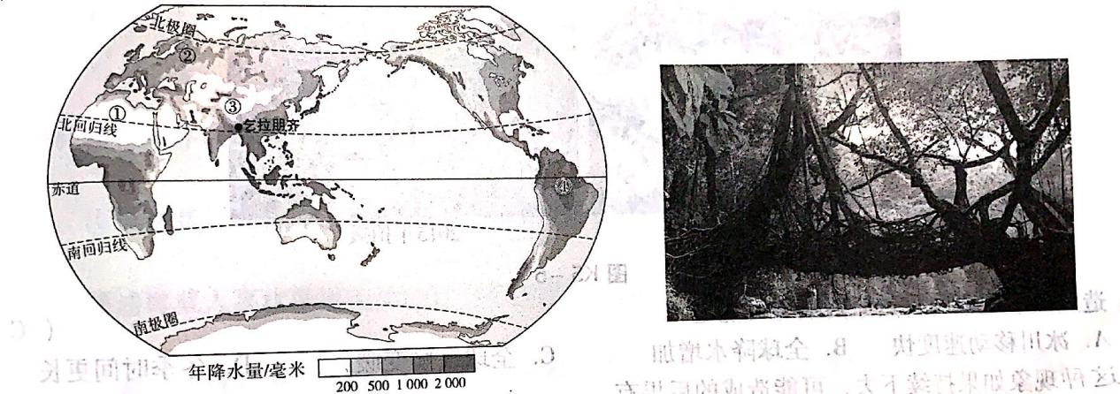

图2

3.根据乞拉朋齐的地理位置，推断印度榕的生长习性是（ ）

A.喜光耐旱 B.喜温暖湿润 C.喜温暖干旱 D.喜阴耐寒

4.当地以种“代”建的主要原因是（ ）

A.通风散热 B.遮风避雨 C.就地取材 D.美观大方

5.以种“代”建这种做法适用的地区是图中的（ ）

A.①地 B.②地 C.③地 D.④地